- PROPÓSITO.

Llevar a cabo la creación, cancelación y conversión de plazas de acuerdo a las necesidades del servicio y
normatividad vigente.

- ALCANCE.

Este procedimiento está dirigido al personal docente y administrativo de la SEPyC.

En el desarrollo de este procedimiento participan la Sub-secretaria de Educación Básica, Dirección General de
Servicios Administrativos y Dirección de Recursos Humanos

Inicia cuando el área solicitante envía solicitud de cancelación y creación y finaliza cuando se archiva.
Este procedimiento da cumplimiento a los requisitos de la Norma ISO 9001:2008, elemento 7.5.

- POLÍTICAS DE OPERACIÓN.

Toda solicitud de conversión debe de estar debidamente autorizado por la Subsecretaria de Educación Básica y
autorizado por la Dirección General de Servicios Administrativos.

- DOCUMENTOS DE REFERENCIA.
Ley General de Educación
Presupuesto de Egresos de la Federación
Ley general de servicio profesional docente
Fondo de aportaciones para la nómina y gasto operativo (FONE)
Reglamento Interior de SEP.

- REGISTROS.

Nombre del Registro | Código | Tiempo de Retención | Localización y Acceso | Disposición de los Registros
Oficio de Afectación | RDRH-08.01 | 1 Año | Escritorio | Destrucción
Informe de Afectación de Plazas | RDRH-08.02 | 1 Año | Escritorio | Destrucción
Registro de Solicitud de Cancelación y Creación de Plazas (Alta) | RDRH-08.03 | 1 Año | Escritorio | Destrucción
Elaboró:  Profa. María del Rosario  Valenzuela Medina  Directora de Recursos Humanos | Revisó:  Lic. Sinaí Burgueño Bernal  Supervisor de Procedimientos | Validó:  Lic. Rosmery Osuna Patrón  Representante de la Dirección | Aprobó:  Ing. Felipe Álvarez Ortega  Alta Dirección
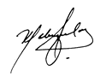 | 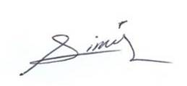 | 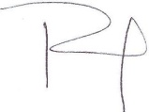 | 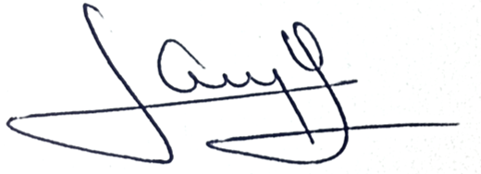

6. TÉRMINOS Y DEFINICIONES.

Creación de Plazas: acto administrativo a través del cual se autoriza la asignación presupuestal para el pago de una
categoría determinada.
Costeo de plaza: verifica si el soporte presupuestal de la plaza a cancelar es de menor costo a la plaza a crear.
Oficio de afectación presupuestaria: es el documento donde se detallan las plazas canceladas y creadas.
Tramite en tránsito: Plaza Asignada.

7. DIAGRAMA DE FLUJO.

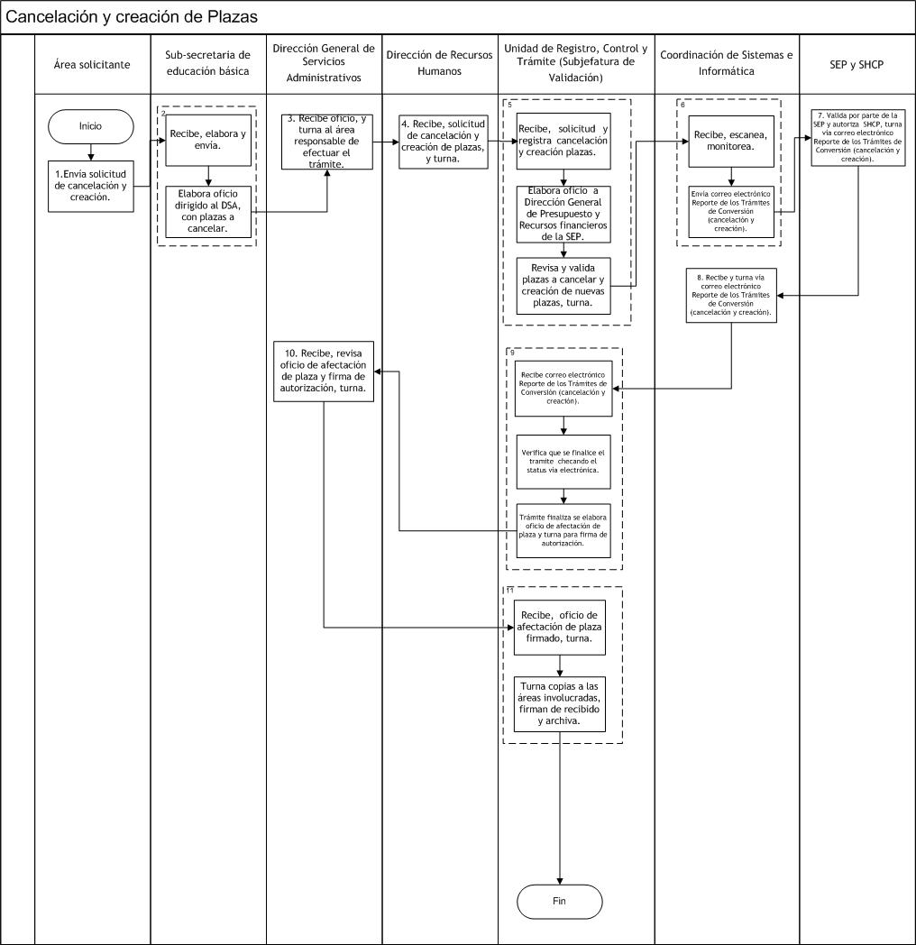

8. DESCRIPCIÓN DEL PROCEDIMIENTO.

Responsable | Actividad | Tareas | Registro
Área solicitante | 1. Envía solicitud de cancelación y creación. | 1.1 Envía solicitud de necesidades de cancelación y creación de plazas. | ------
Sub-secretaria de educación básica | 2. Recibe, elabora y envía | 2.1 Recibe, solicitud de necesidades de cancelación y creación de plazas.  2.2 Elabora oficio dirigido al Director de Servicios Administrativos, con plazas a cancelar y a crear, turna.
Dirección General de Servicios Administrativos | 3. Recibe oficio revisa y turan | 3.1 Recibe oficio, revisa y turna al área responsable de efectuar el trámite.
Dirección de Recursos Humanos | 4. Recibe solicitud | 4.1 Recibe, solicitud de cancelación y creación de plazas, turna al área responsable para efectuar el trámite. | ------
Unidad de Registro, Control y Trámite (Subjefatura de Validación) | 5. Recibe, registra y elabora oficio | 5.1 Recibe, solicitud y registra en registro de solicitud cancelación y creación plazas de nueva creación.  5.2 Elabora oficio dirigido a la Dirección General de Presupuesto y Recursos Financieros de la Secretaria de Educación Pública.  5.3 Recibe, revisa y valida plazas a cancelar y creación de nuevas plazas, turna.  Nota: El trámite a realizar debe de estar apegado a los criterios y procedimientos, expedidos por la SEP para tales efectos. | Registro de plazas de nueva creación RDRH-08.04
Coordinación de Sistemas e Informática | 6. Recibe, escanea, monitorea. | 6.1 Recibe oficio de cancelación y creación de nuevas plazas.  6.2 Escanea oficio, sube información a plataforma FONE.  6.3 Monitorea status de autorización de Reporte de los Trámites de  Conversión (cancelación y creación).  6.4 Envía correo electrónico Reporte de los Trámites de Conversión (cancelación y creación). | ------
SEP y SHCP | 7. Reciben, validan y autorizan. | 7. Reciben, valida por parte de la SEP y autoriza SHCP, turna vía correo electrónico Reporte de los Trámites de Conversión (cancelación y creación).
Coordinación de Sistemas e Informática | 8. Recibe, revisa y turna. | 8. Recibe, revisa y turna vía correo electrónico Reporte de los Trámites de Conversión (cancelación y creación).
Unidad de Registro, Control y Trámite (Subjefatura de Validación) | 9. Recibe correo electrónico, elabora oficio de afectación. | 9.1 Recibe correo electrónico Reporte de los Trámites de Conversión (cancelación y creación).  9.2 Verifica que se finalice el tramite checando el status vía electrónica.  9.3 Cuando el trámite finaliza se elabora oficio de afectación de plaza e Informe de Afectación de Plaza y turna para firma de autorización. | Oficio de Afectación
Dirección General de Servicios Administrativos | 10. Recibe, revisa y firma. | 10.1 Recibe, revisa oficio de afectación de plaza y firma de autorización, turna.
Unidad de Registro, Control y Trámite (Subjefatura de Validación) | 11. Recibe oficio turna copias y archiva. | 11.1 Recibe, oficio de afectación de plaza firmado, turna.  11.2 Turna copias a las áreas involucradas, firman de recibido.  11.3 Archiva.  Nota: Original Sub-secretaria de Educación Básica  Copia a
Fin de procedimiento

9. PRODUCTOS.

Productos
Afectaciones presupuestarias.

10. CONTROL DE CAMBIOS.

Revisión | Fecha | Revisó | Aprobó | Descripción del cambio
00 | 02/05/2012 | RD / SP | AD | Emisión inicial.
01 | 28/06/2013 | RD/SP | AD | Se elimina el punto 9. Indicadores de la estructura del contenido de este procedimiento y se recorre la numeración.
02 | 14/07/2014 | RD/SP | AD | - Se sustituye a la C. Yadira del Carmen López Aguilar de supervisora de procedimientos por la Lic. Sinaí Burgueño Bernal.  - Se eliminó de Anexos: Registros.  - Se eliminó Cuadro SNC.
03 | 16/01/2016 | RD/SP | AD | En sustitución del Lic. Rodolfo Pérez Inzunza firma el Procedimiento el Lic. Adolfo Duarte Calderón como Director General de Servicios Administrativos.
04 | 12/01/2017 | RD/SP | AD | En sustitución del Lic. Adolfo Duarte Calderón firma el Procedimiento el Ing. Felipe Álvarez Ortega como Director General de Servicios Administrativos.
05 | 17/04/2017 | RD/SP | AD | En sustitución del Profr. Jesús Francisco Miranda Rey Firma el Procedimiento la Profa. María del Rosario Valenzuela Medina como Directora de Recursos Humanos.
06 | 12/05/2017 | RD/SP | AD | -Se eliminó de políticas de operación Oficio de solicitud firmado por la subsecretaría o por carrera magisterial.  -Se Incluye en políticas de operación Toda solicitud de conversión debe de estar debidamente autorizado por la Subsecretaria de Educación Básica y autorizado por la Dirección General de Servicios Administrativos.  -Se eliminó de Documentos de Referencia Lineamientos Generales que regulan el Sistema de Administración del Personal y Reglamento interno de SEPDES y se incluye Ley General de Educación Presupuesto de Egresos de la Federación Ley general de servicio profesional docente Fondo de aportaciones para la nómina y gasto operativo (FONE) Reglamento Interior de SEP.  -Se elimina Registros: Anexo código RDRH-08.02, Libro de Registros de Plazas de Nueva Creación código RDRH-08.03, Costeo de Cancelación Creación de Plazas código RDRH-08.04.  -Se crea Informe de afectación de plazas código RDRH-08.02 y Registro de solicitud de cancelación y creación de plazas (Altas)  -Se modificó Diagrama de Flujo.  -Se modificó en su totalidad Descripción de Procedimiento.
07 | 21/06/2017 | RD/SP | AD | -En el punto 5. Registros, se incluye cuadro descriptivo, con tiempo de retención, localización y acceso, y disposición de los registros.
Donde: RD-Representante de la Dirección, SP-Supervisor de Procedimiento y AD-Alta Dirección

